

Projeto: GetMatch

Guia do Utilizador

Luquénia Galiano

Paulino Muya

Alano Baptista

1. **Login**

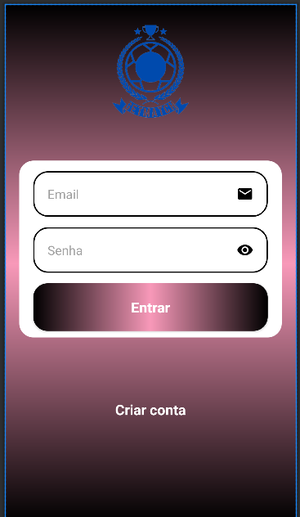

**Para usuário cadastrado na App**.

O login é a primeira tela que o usuário visualiza ao entrar na App.

Se é um usuário cadastrado na nossa App basta fazer o Login colocando as suas credências

Nomeadamente E-mail e Senha.

1. **Perfil do usuário após o login**

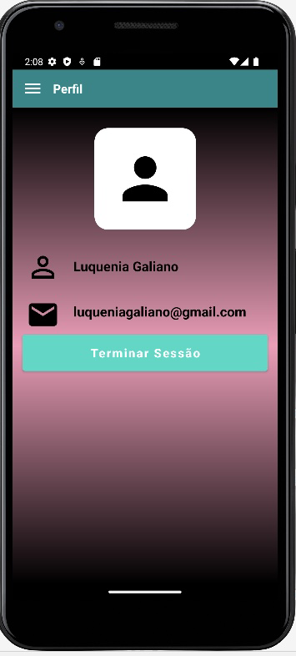

Após o login o usuário é redirecionado a sua tela de perfil aonde

Aparece as suas informações pessoais como o nome e o e-mail, contra também um botão em verde com no título terminar sessão que lhe permitirá terminar a sessão na App quando quiser.

1. **Menu**

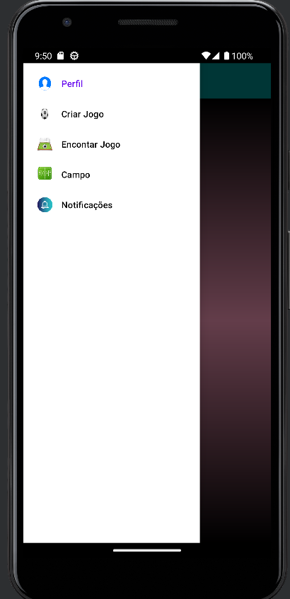

Em criar jogo: encontrará uma lista de jogos disponíveis com diferentes modalidades.

Em campo: encontrará uma lista de Campos disponíveis para a prática dos mesmos desportos.

1. **Criar Jogo**

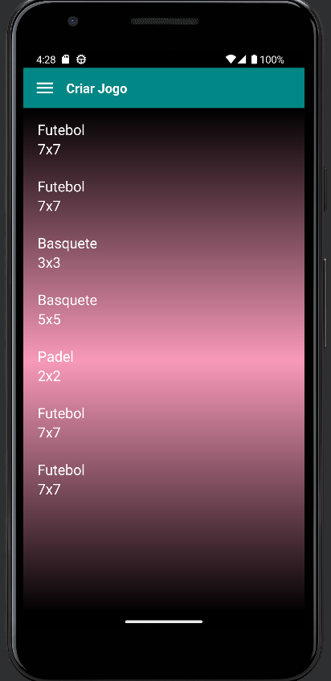

Após clicar no menu em na opção criar jogo é aberta uma nova tela com uma lista desportos na qual pode participar, desportos esse com futebol, basquetebol e padel.

1. **Lista de Campo**

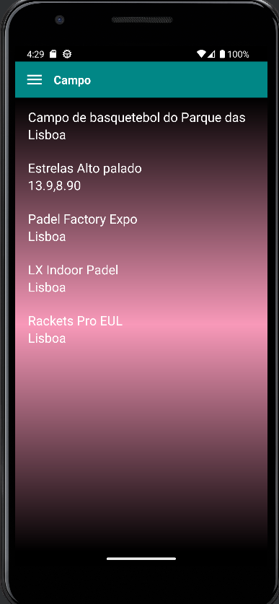

Após clicar na opção Campos é aberta uma nova tela com uma lista de Campos na qual poderá praticar os desportos disponibilizados na lista de jogos.

1. **Campos Específico no mapa**

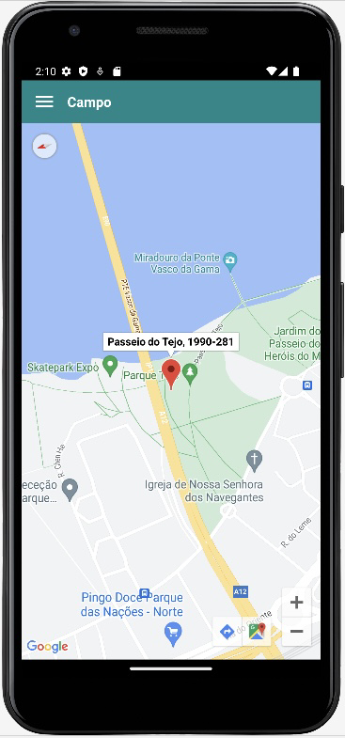

Após escolher um campo na lista de Campos disponíveis será redirecionado a uma nova tela com o mapa, na qual vera no mapa da localização exata do campo e poderá ir ao campo marcar uma partida de futebol, basquetebol ou Padel se clicar na seta de direção e tiver o Google maps ele levará até a localização do mapa.

1. **Cadastro**

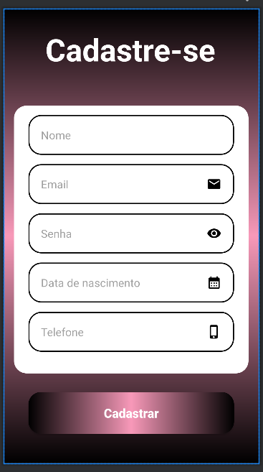

**Para usuários não cadastrado na nossa App**

O primeiros requisito para fazer o cadastro na nossa deverá ser um usuário com idade igual ou maior que 16 anos.

Dever preenchida todos os dados solicitados no formulário de cadastro como: nome, e-mail, senha, data de nascimento e telefone. Após preencher o formulário com todos esses dados deve clicar no botão cardaste aparecerá uma mensagem de cadastro feito com sucessor e será redirecionado a tela de Login para poder iniciar sessão na App.